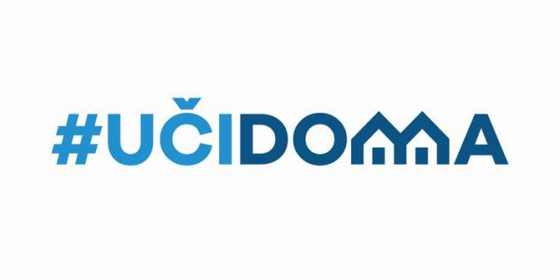
SEDMIČNI PLAN RADA PO PREDMETIMA ZA PERIOD 04.05.2020. – 08.05.2020.
RAZRED I PREDMET: VII razred – italijanski jezik NASTAVNIK: Miroslav Bulatovic

DAN | ISHODI | AKTIVNOSTI | SADRŽAJ/POJMOVI | NAČIN KOMUNIKACIJE
PONEDELJAK
04.05.2020.
UTORAK
05.05.2020.
SRIJEDA
06.05.2020.
ČETVRTAK
07.05.2020.
PETAK  08.05.2020. | Koristi prikladne morfosintaksičke strukture | Čita tekst, prepisuje nepoznate riječi i odgovara na pitanja | Presente, passato prossimo | Viber grupa, e-platforma

POVRATNA INFORMACIJA U TOKU SEDMICE

